 **Schoolfeest in Zonnebos op**

**zondag 22 mei**

**tussen 13 u en 17u**

**Welkom!**

woensdag 20 april 2022

* **fruitdag:** graag een stuk fruit meegeven.
* **activiteiten internaat:**
* pelikaan: kooknamiddag
* speelhuis: kooknamiddag
* Afbeelding met gras, persoon, kind, buiten

  Automatisch gegenereerde beschrijvingAfbeelding met boom, buiten, grond, kind

  Automatisch gegenereerde beschrijvingspeelkasteel: fietsen

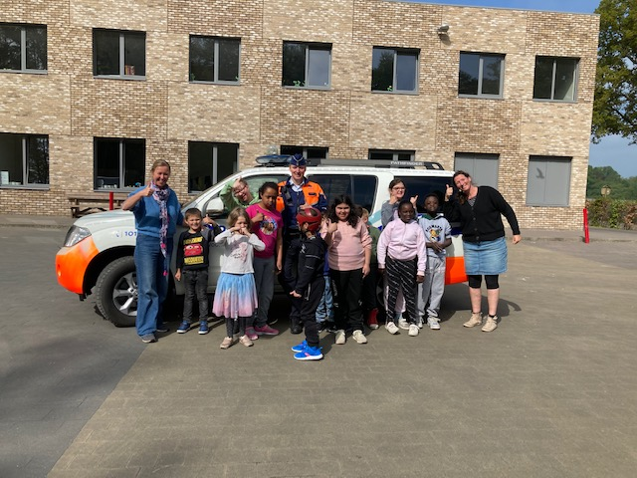sport en spel in de villA

De politie bracht een bezoek aan onze school. Het werd een leerrijke ervaring!

Ik, jij, wij, samen maken we het verschil!

Leen Van Ham – Coördinator MPI Patrick Leppens – Directeur MPI

|  |  |  |  |  |  |  |
| --- | --- | --- | --- | --- | --- | --- |
| * maandag | | * dinsdag | | * donderdag | | * vrijdag |
| * tuinkerssoep * frikandel, sla mix, frieten * vanillepudding | * groentesoep * blinde vink, bloemkool, aardappelen * gemengd fruit | | * currysoep * vissticks, tartaarsaus, wortelpuree * peer | | * preisoep * hamburger, sla mix, gebakken krieltjes | |